Инструкция по эксплуатации и
техническому обслуживанию.

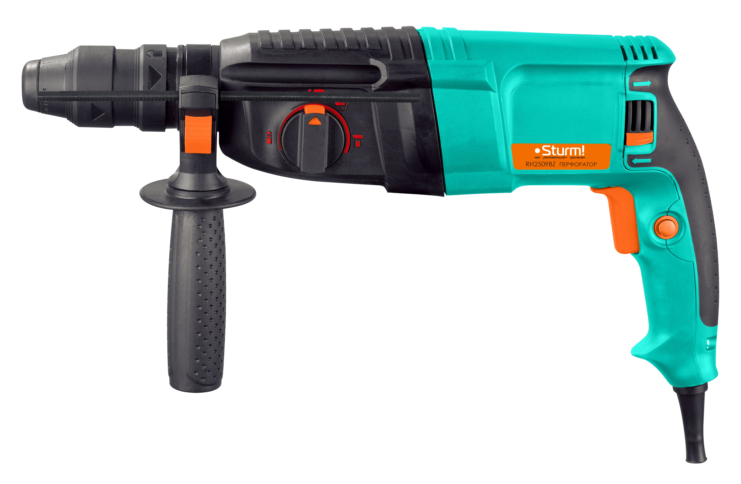

Перфоратор электрический.

Модель:
RH 2509BZ

2018-01-22

С О Д Е Р Ж А Н И Е.

1. | Область применения и назначение. | 3
2. | Внешний вид. | 4
3. | Технические характеристики. | 5
4. | Правила техники безопасности. | 7
5. | Правила эксплуатации. | 9
6. | Работа с инструментом. | 9
7. | Правила установки частей оборудования. | 12
8. | Техническое обслуживание. | 13
9. | Гарантийное обязательство. | 14
10. | Срок службы | 14
11. | Перечень критических отказов и ошибочные действия  персонала или пользователя | 15
12. | Критерии предельных состояний | 16
13. | Действиях персонала в случае инцидента,  критического отказа или аварии. | 16
14. | Хранение. | 16
15. | Транспортировка. | 16
16. | Утилизация. | 16
17. | Значения шума и вибрации. | 16
18. | Информация для покупателя. | 17

Уважаемый покупатель!
Компания благодарит Вас за приобретение данного электроинструмента. Если изменения, внесенные производителем не отражены в данном документе, воспользуйтесь полезной информацией в конце издания.
ВНИМАНИЕ! Внимательно изучите инструкцию по эксплуатации перед началом использования инструмента. Храните её в защищенном месте.

Область применения и назначение.

  - Назначение.
Данный инструмент предназначен для безударного и ударного сверления отверстий в различных материалах (при использовании соответствующих сверл и буров), а также для работы в режиме долота (при установке соответствующего инструмента).
ЗАПРЕШЕНО! Применение инструмента не по назначению не допускается!
  - Области применения.
Бурение сквозных отверстий и отверстий под анкеры в кирпиче и бетоне, бурение отверстий в кирпиче коронкой под установку электрооборудования, сверление отверстий в металле, дереве и гипсокартоне, долбление штроб, канавок и производство других легких долбежных работ по кирпичу и бетону. Перфоратор предназначен для использования при температуре от -10 до +40С и относительной влажностью воздуха не более 80%, с отсутствием прямого воздействия атмосферных осадков и чрезмерной запыленности воздуха.
Степень защиты, обеспечиваемая оболочкой - IP20 (МЭК 60529).
ВНИМАНИЕ! Придерживайтесь следующего режима работ с инструментом!
Бытовая серия: После непрерывной работы в течение 15-20 минут необходимо выключить перфоратор, возобновить работу можно через 5 минут. Рекомендуется работать с перфоратором не более 20 часов в неделю.
Профессиональная серия: Время работы в неделю – 42 часа, в день – 6 часов. Смотрите строку «Тип (серия)» в таблице «Технические характеристики».

  - Источник питания.
Данный инструмент должен подключаться к источнику питания с напряжением, соответствующим напряжению, указанному на идентификационной пластинке, и может работать только от однофазного источника переменного тока. Данный инструмент имеет двойную изоляцию и может подключаться к розеткам без провода заземления (машина класса II по ГОСТ Р МЭК 60745-1-2011) .

2. Внешний вид.

- Стопорная втулка.
- Ограничитель глубины сверления.
- Вспомогательная ручка.
- Переключатель режима работы.
- Переключатель направления вращения.
- Переключатель ON/OFF (Вкл./Выкл.).
- Кнопка блокировки выключателя.
- Фиксатор кнопки выбора режима.
- Ограничитель скорости вращения.

Комплектность поставки.

- Перфоратор.
- Долото SDS+.
- Пика SDS+.
- Сверла SDS+: 8 мм,10мм,12 мм, длина150 мм.
- Патрон с адаптером13мм
- Регулируемая боковая рукоятка с глубиномером.
- Кейс.
- Инструкция.
- Гарантийный талон.

3. Технические характеристики модели.

Модель: | RH2509BZ
Номинальное напряжение: | 220в±10% 50Гц
Номинальная мощность: | 900 Вт
Скорость без нагрузки: | 0-780/мин
Ударная нагрузка: | 0-4300/мин
Буровая характеристика:  Бетон макс.  Сталь макс.  Дерево макс. | 25 мм диаметр  13 мм диаметр  30 мм диаметр

4. Правила по технике безопасности.

Внимание! Перфоратор является электроинструментом повышенной опасности.
Чтобы не подвергаться опасности поражения током, получения травмы или возникновения пожара, прочитайте и запомните эти указания до того, как приступите к работе с перфоратором.
Пользуясь перфоратором, следует строго соблюдать следующие основные правила техники безопасности.

Рабочее место.
Содержите рабочее место чистым и хорошо освещенным.
Загроможденные плохо освещенные рабочие места являются причиной травматизма. Беспорядок или неосвещенные участки рабочего места могут привести к несчастным случаям.
Не используйте электроинструменты во взрывоопасных помещениях, таких где присутствуют огнеопасные жидкости, газы, или пыль. Электроинструменты создают искры, которые могут привести к возгоранию пыль или пара.
Держите детей, и посетителей на безопасном расстоянии от работающих электроинструментов. Не отвлекайтесь – это может вызвать потерю контроля над инструментом и стать причиной травмы.

Предписывающие знаки Гост 12.14.026-2001.

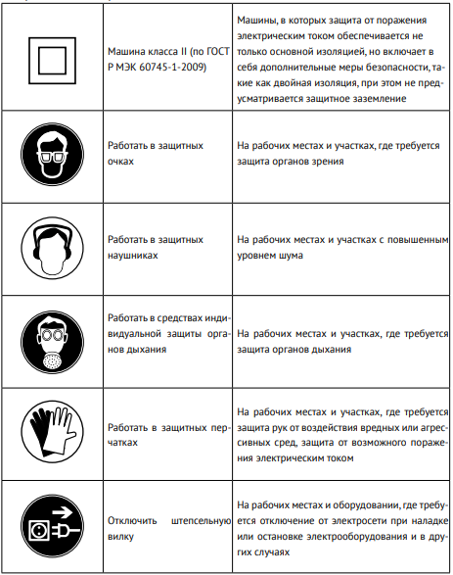
Электробезопасность.
Перед включением проверьте соответствует ли напряжение питания Вашего электроинструмента сетевому напряжению. Проверьте исправность кабеля, штепселя и розетки, в случае неисправности этих частей дальнейшая эксплуатация запрещается.
Штепсельная вилка электроинструмента должна подходить к штепсельной
розетке. Ни в коем случае не изменяйте штепсельную вилку. Не применяйте переходные штекеры для электроинструментов с защитным заземлением. Электроинструменты с двойной изоляцией не требуют подключения через розетку с третьим заземленным проводом. Для электроинструментов без двойной изоляции подключение через розетку с заземленным проводом обязательно.
Избегайте контакта тела с заземленными поверхностями типа труб, радиаторов, печей и холодильников. Риск удара током резко возрастает, если ваше тело соприкасается с заземленным объектом.
Если использование электроинструмента во влажных местах неизбежно, ток к электроинструменту должен подаваться через специальное устройство-прерыватель отключающее электроинструмент при утечке.
Резиновые перчатки электрика и специальная обувь далее увеличат вашу личную безопасность.
Не подвергайте электроинструменты воздействию дождя или влажным условиям. Вода, попавшая в электроинструмент, значительно увеличивает риск удара током.
Аккуратно обращайтесь электрошнуром. Никогда не используйте шнур, чтобы нести электроинструменты или тянуть штепсель из розетки. Держите шнур вдали от высокой температуры, масляных жидкостей, острых граней или движущихся частей. Замените поврежденные шнуры немедленно. Поврежденные шнуры увеличивают риск удара током.
При действии электроинструмента вне помещений, используйте электрические удлинители, специально предназначенные для применения вне помещения.
Личная безопасность.
Будьте внимательны, постоянно следите за тем что вы делаете, и используйте здравый смысл при работе с электроинструментом.
Не используйте электроинструмент в то время как Вы утомлены или находитесь под воздействием лекарств или средств, замедляющих реакцию, а также алкоголя или наркотических веществ. Это может привести к серьезной травме.
Носите соответствующую одежду. Слишком свободная одежда, драгоценности или длинные распущенные волосы могут попасть в движущиеся части работающего электроинструмента. Держите ваши волосы, одежду, и перчатки далеко от двигающихся частей. Руки должны быть сухими, чистыми и свободными от следов маслянистых веществ.
Избегите внезапного включения. Убедитесь, что клавиша включения/выключения находится в положении «выключено» («OFF») до включения электроинструмента в розетку.
Запрещается перенос электроинструментов на вашем пальце, помещенном на клавише включения/выключения.
Удалите регулировочные и/или установочные ключи перед включением электроинструмента. Оставленный ключ, попав в движущиеся части электроинструмента, может привести к поломке электроинструмента или серьезной травме.
Держите надежно равновесие. Используйте хорошую опору и всегда держите надежно баланс тела. Надлежащая опора и баланс позволяют обеспечить надежный контроль над электроинструментом в неожиданных ситуациях.
Используйте оборудование обеспечивающее Вашу безопасность.
Всегда носите защитные очки. Респиратор, нескользящие безопасные ботинки, каска, или наушники должны использоваться для соответствующих условий.

5. Правила по эксплуатации.

Не перегружайте перфоратор. Перфоратор лучше и безопаснее выполняет работу на той мощности, на которую он рассчитана.
Не использовать перфоратор не по назначению.
Запрещается использовать перфоратор при неисправности выключателя (не включается, не выключается). Перфоратор с неработающим выключателем подлежит ремонту. Его эксплуатация опасна.
Перед проведением регулировочных работ, замены аксессуаров или хранением перфоратора, отключайте его от источника питания. Такая предупредительная мера безопасности сокращает риск случайного запуска перфоратора.
Храните неиспользуемые инструменты в недоступном для детей месте. Не допускайте эксплуатацию перфоратора посторонними лицами, незнакомыми с его работой и настоящими инструкциями по технике безопасности. Перфоратор становится опасным в руках неквалифицированных пользователей.
Проверяйте все детали на отсутствие повреждений, движущиеся части на отсутствие смещения или соединения, а также другие условия, которые могут повлиять на работу перфоратора. Отремонтируйте поврежденные инструменты перед эксплуатацией. Ненадлежащее техническое обслуживание увеличивает риск получения травмы.
Инструменты должны быть острыми и чистыми. Тщательное техническое обслуживание режущих инструментов обеспечивает их качественную работу и легкое управление.
Используйте перфоратор, аксессуары и сверла в соответствии с настоящими инструкциями и по назначению перфоратора с учетом условий эксплуатации и типа выполняемых работ. Использование перфоратора не по назначению опасно.

6. Работа с электроинструментом.

Перед эксплуатацией.
Перед началом работ проверить рабочее место на отсутствие скрытой электропроводки, газо- и водопровода, например, при помощи металлоискателя.
Электропитание должно соответствовать техническим данным перфоратора. Шнур питания и штепсель должны быть в идеальном состоянии.

Включение.
Инструмент включается нажатием переключателя ON/OFF (6). Чтобы остановить работу инструмента, необходимо отпустить переключатель ON/OFF (6). Для непрерывной работы нажать переключатель ON/OFF (6) и, удерживая его в этом положении, нажать на кнопку блокировки (7). Чтобы отключить инструмент в непрерывном режиме работы, снова нажать и отпустить переключатель ON/OFF (6).

Регулировка скорости.
Ограничитель скорости (9) предназначен для регулировки скорости вращения сверла и позволяет использовать оборудование для широкого спектра задач, исключая вероятность обгорания обрабатываемой поверхности. Увеличение скорости вращения осуществляется поворотом регулятора вправо, уменьшение – поворотом влево.

ВНИМАНИЕ! Изменять направление вращения можно только после полной остановки инструмента.

7. Правила установки частей оборудования.

Замена патрона SDS-plus.
Быстросменный патрон SDS-plus может быть легко заменен на патрон для сверел с цилиндрическим хвостовиком.
Снятие быстросменного патрона SDS-plus.

Для замены патрона на быстрозажимной Вы должны снять патрон для сверл с хвостовиком SDS +. Для снятия патрона нажмите на стопорную втулку (1) и удерживая ее выньте патрон.
ВНИМАНИЕ! Перед снятием патрона SDS-plus, необходимо извлечь установленное в нем сверло.

- Зажмите фиксатор и потяните его в направлении, обозначенном стрелкой A.
- С силой потяните патрон SDS-plus в направлении, обозначенном стрелкой B.

Установка быстрозажимного патрона для сверел с цилиндрическим хвостовиком.
Для установки быстросменного патрона (4), убедитесь, что стальной шарик (3) совпал с отверстием (2) на перфораторе. (1). Затем, нажмите на патрон (4) для его фиксации. Для проверки попробуйте вытащить патрон (4), если это не удалось, значит патрон правильно вставлен и надежно зафиксирован. Если патрон удалось вытащить, установить патрон снова согласно инструкции.

Предохранительный стопор.

Предохранительный стопор активируется при заедании или защемлении сверла и предупреждает выдергивание инструмента из рук оператора.

Вспомогательная ручка.
Запрещается использовать инструмент без вспомогательной ручки (3). Всегда держать инструмент двумя руками. Ослабить ручку, повернув ее нижнюю часть против часовой стрелки. Отрегулировать рабочее положение, вращая вспомогательную ручку (3). Зафиксировать положение ручки.

Замена сверла (SDS-plus).
Установка сверла.
ВНИМАНИЕ! Перед установкой оснастки ее необходимо очистить от пыли. Для увеличения срока эксплуатации и уменьшения износа необходимо нанести специализированную смазку на шлицы оснастки (примерно 0,5 - 1 г).
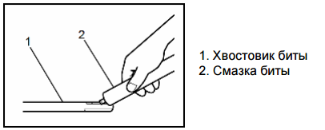

Вставить сверло вращательным движением в держатель инструмента до упора. Хвостовик сверла автоматически фиксируется в нужном положении. Потяните за инструмент, чтобы проверить надежность фиксации сверла.

Снятие сверла.
Оттяните стопорную втулку держателя и снимите сверло.

Изменение направления вращения.
Направление вращения можно выбрать, используя переключатель направления (5).

Переключатель режимов работы.

Переключатель имеет четыре положения:
- режим сверления;
- режим сверления с ударом;
- режим долбление:
- регулировка положения долота.

Сверление | Сверление с ударом | Регулировка положения долота | Удар
Для изменения режима работы нажмите фиксатор (8), а затем кнопку выбора режима (4).
Для бурения в каменной кладке и камне, поверните кнопку выбора режима (4) в положение «сверление с ударом» .
Для сверления дерева, металла или при использовании инструмента в качестве винтоверта, поверните кнопку выбора режима (4) в положение «сверление» . При сверлении дерева и металла необходимо использовать зажимной патрон (входят в комплект).
Если необходим режим долбления, поверните кнопку выбора режима (4) в положение «удар» .
Если при использовании плоского долота в режиме долбления необходимо изменить направление долото, повернуть кнопку (4) в положение "Регулировка положения долота" ▼. Направление долота можно легко изменить вручную.
Кнопку выбора режима (4) можно использовать, только когда инструмент выключен.
Регулировка положения долота.
ВНИМАНИЕ! Не используйте инструмент в том случае, если переключатель находится в положении “Регулировка положения долота”.
Установите переключатель в положение “Регулировка положения долота”.
Поверните долото в патроне в нужное положение.

Регулировка ограничителя глубины сверления.
Вспомогательная ручка (3) оснащена фиксатором для ограничения глубины сверления. Ослабьте ручку, вращая ее нижнюю часто против часовой стрелки, сдвиньте ограничитель (2) вперед до совпадения концов ограничителя и сверла. После этого оттяните ограничитель на такое расстояние между концом ограничителя и концом сверла, которое соответствует нужной глубине сверления. Затем поверните ручку по часовой стрелке, чтобы зафиксировать ограничитель сверла (2) в нужном положении.

Предохранительная муфта.
Предохранительная муфта активируется при заедании или защемлении сверла и предупреждает выдергивание инструмента из рук оператора.

Правила по уходу и хранению оборудования.
Регулярно (желательно после каждого использования) протирайте корпус инструмента мягкой тканью. Следите, чтобы в вентиляционном отверстии не было грязи и пыли.
При трудноудаляемых загрязнениях вентиляционного отверстия используйте мягкую ткань, смоченную в мыльной воде. Запрещается использовать такие растворители, как бензин, спирт, водоаммиачный раствор и т.п., поскольку они могут повредить пластмассовые детали инструмента.
Использование перфоратора в качестве миксера.
Данная модель может использоваться как миксер для различных смесей. Для этого необходимо приобрести дополнительную насадку-миксер арт. 9042-05-100X600/9042-05-120x600
С насадкой-миксером необходимо использовать режим сверления (как переключить перфоратор в режиме сверления смотрите выше). Насадка-миксер устанавливается аналогично бурам.

8. Техническое обслуживание.
ВНИМАНИЕ! Перед началом любых работ по обслуживанию инструмента вытащить вилку из розетки.
Предохраняйте инструмент от ударов и повышенной вибрации, а также попадания на корпусные детали масла и смазок.
Периодически проверяйте крепеж. Если болты ослабли - затяните их немедленно, во избежание серьезного повреждения инструмента и получения травмы.
Периодически проверяйте шнур электропитания. Если кабель поврежден - отремонтируйте в ближайшем авторизованном сервисном центре.
Держите вентиляционные отверстия чистыми. Очищайте периодически все части инструмента от пыли и грязи. Использование некоторых средств для чистки как бензин, аммиак, и т.д. приводят к повреждению пластмассовые части.
Ремонт Вашего электроинструмента поручайте только квалифицированному персоналу и только с применением оригинальных запасных частей. При износе угольных щеток инструмент автоматически отключается. Выполните замену угольных щеток.
Электромагнитные помехи: под воздействием сильных электромагнитных помех возможны временные колебания частоты вращения.
При повреждении колпачка для защиты от пыли его необходимо немедленно заменить.
Обслуживание электроинструмента должно быть выполнено только квалифицированным персоналом уполномоченных сервисных центров. Обслуживание, выполненное неквалифицированным персоналом может стать причиной поломки инструмента и травм.

9. Гарантийное обязательство.
На перфораторы электрические распространяется гарантия согласно срока, указанного в гарантийном талоне. Вы можете ознакомиться с правилами гарантийного обслуживания в гарантийном талоне.
10. Срок службы изделия.
Срок службы изделия составляет 5 лет. Указанный срок службы действителен при соблюдении потребителем требований настоящего руководства. При полной выработке ресурса инструмента, его необходимо утилизировать в соответствии с установленными правилами в РФ.
ЗАПРЕЩЕНО применение инструмента не по назначению!

11. Перечень критических отказов и ошибочные действия персонала или пользователя.

Не использовать с поврежденной рукояткой или поврежденным корпусом.
Не использовать при появлении дыма непосредственно из корпуса изделия.
Не использовать с перебитым или оголенным электрическим кабелем.
Не использовать на открытом пространстве во время дождя (в распыляемой воде).
Не включать при попадании воды в корпус.
Не использовать при сильном искрении.
Не использовать при появлении сильной вибрации.

Возможные неисправности и действия по их устранению.

НЕИСПРАВНОСТЬ | ПРИЧИНА | ДЕЙСТВИЯ ПО УСТРАНЕНИЮ
Двигатель не включается | Нет напряжения в сети питания. | Проверить наличие напряжения в сети питания.
Двигатель не включается | Неисправен выключатель. | Обратиться в специализированный Сервисный центр для ремонта.
Двигатель не включается | Неисправен шнур питания. | Обратиться в специализированный Сервисный центр для ремонта.
Повышенное искрение щеток на коллекторе | Изношены щетки. | Обратиться в специализированный Сервисный центр для ремонта.
Повышенное искрение щеток на коллекторе | Загрязнен коллектор | Обратиться в специализированный Сервисный центр для ремонта.
Повышенное искрение щеток на коллекторе | Неисправны обмотки якоря. | Обратиться в специализированный Сервисный центр для ремонта.
Повышенная вибрация, шум. | Рабочий инструмент плохо закреплен. | Закрепить правильно рабочий инструмент.
Появление дыма и запаха горелой изоляции. | Неисправны подшипники | Обратиться в специализированный Сервисный центр для ремонта.
Появление дыма и запаха горелой изоляции. | Износ зубьев якоря или шестерни | Обратиться в специализированный Сервисный центр для ремонта.
Появление дыма и запаха горелой изоляции. | Неисправность обмоток якоря или статора. | Обратиться в специализированный Сервисный центр для ремонта.
Двигатель перегревается. | Загрязнены окна охлаждения электродвигателя. | Прочистить окна охлаждения электродвигателя
Двигатель перегревается. | Электродвигатель перегружен. | Снять нагрузку
Двигатель перегревается. | Неисправен якорь. | Обратиться в специализированный Сервисный центр для ремонта.

12. Действиях персонала в случае инцидента, критического отказа или аварии.
При возникновении инцидента или аварии следует незамедлительно остановить работу с инструментом, обесточить, обратиться в сервисную службу, действовать по указаниям службы сервиса, если таковые поступили, и не допускать людей к работе с инструментом.

13. Критерии предельных состояний.
Повреждён электрический кабель или штепсельная вилка.
Поврежден корпус изделия.

14. Хранение.
Необходимо хранить в сухом месте.
Необходимо хранить вдали от источников повышенных температур и воздействия солнечных лучей. При хранении необходимо избегать резкого перепада температур. Хранение без упаковки не допускается.
Подробные требования к условиям хранения смотрите в ГОСТ 15150 (Условие 1).
15. Транспортировка.
Категорически не допускается падение и любые механические воздействия на упаковку при транспортировке.
При разгрузке и погрузке не допускается использование любого вида техники, работающей по принципу зажима упаковки.
Подробные требования к условиям транспортировки смотрите в ГОСТ15150 (Условие 5).

16. Утилизация.
Отслужившие свой срок электроинструменты, принадлежности и упаковку следует сдавать на экологически чистую рекуперацию отходов.
Не выбрасывайте электроинструменты в бытовой мусор!

17. Значения шума и вибрации.
В зависимости от условий эксплуатации, состояния электроинструмента или рабочих (сменных) инструментов фактическая нагрузка может быть выше или ниже. При определении примерного уровня шума и вибрации учитывайте перерывы в работе и фазы работы с пониженной (шумовой) нагрузкой. Типичный уровень взвешенного звукового давления (A), измеренный в соответствии с EN60745:
Уровень звукового давления (LpA): 96.4 дБ (A)
Уровень звуковой мощности (LWA): 107.4 дБ (A)
Погрешность (К): 3 дБ(A).
Надевайте защитные наушники!
Общий уровень вибрации (векторная сумма по трем координатам), определенный в соответствии с EN60745:
Рабочий режим. Распространение вибрации (ah,AG): 15,8 м/с² .
Погрешность (К): 1,5 м/с².

18. Информация для покупателя.
 Сертификат соответствия: № ТС RU C-CN. TC 02.В.00005
Серия RU № 0645556, срок действия: с 20.12.2017 г. по 19.12.2018 г.
Выдан Органом по сертификации продукции «ТЕСТСЕРТМАШ» Общества с ограниченной ответственностью «ТестСертМаш», Россия, 115477, город Москва, улица Бехтерева, дом 3, корпус 2.
Изготовлено в соответствии с директивами: 2014/35/EU Низковольтное оборудование, 2014/30/ЕU Электромагнитная совместимость, 2006/42/ЕС Машины и механизмы.
Соответствует техническим регламентам: ТР ТС 010/2011 «О безопасности машин и оборудования», ТР ТС 020/2011 «Электромагнитная совместимость технических»,
ТР ТС 004/2011 «О безопасности низковольтного оборудования».
Страна изготовления: Китай
Производитель (завод-изготовитель):
AWLOP TRADING CO LTD,
Адрес: Китай, г. Нингбо, ул. Лантень 21, Модерн таймз А2, блок 16/F.
Уполномоченный представитель: ООО «Сервисный центр Штурм»
Адрес места нахождения: Россия, 140143, Московская область, Раменский район, пос. Родники, ул. Трудовая, д.10, пом.1Телефон горячей линии: 8 800 775 5060.
Импортер: ООО «ПрофТорг»
Адрес места нахождения: Россия, 141011, Московская обл., г. Мытищи, ул. Герцена, д. 1, корп. 3, пом. 28, оф. 7. Телефон горячей линии: 8 800 775 5060.
Эл. почта: info@instruimport.ru

Дата производства указана в 10-значном серийном номере инструмента, нанесенного на его корпус:
1-я и 2-я цифра обозначает год, например, «14» обозначает, что изделие произведено в 2014 году.
3-я и 4- я цифры обозначают номер месяца в году производства, например, «05» - май.

Изготовлено в КНР.
Дата изготовления указана на упаковке.

